MINISTERIO DE EDUCACIÓN

CENTRO EDUCATIVO BILINGÜE BELLAS LUCES

MATERIA: INFORMATICA NIVEL: SEPTIMO GRADO

NOMBRE: ERIC MARTÍNEZ B.

TEMA 1: EL HARDWARE

EL HARDWARE

Hardware es la parte física de un ordenador o sistema informático. Está formado por los componentes eléctricos, electrónicos, electromecánicos y mecánicos, tales como circuitos de cables y luz, placas, memorias, discos duros, dispositivos periféricos y cualquier otro material en estado físico que sea necesario para hacer que el equipo funcione.

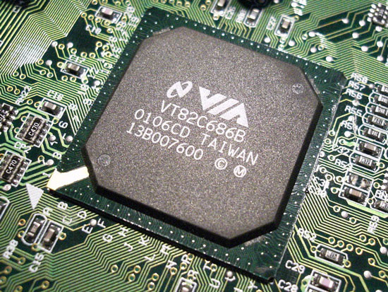

Podremos conocer la forma en que se dividen:

**Chipset:** Integrado en la motherboard(Placa madre), **permite el tráfico de información entre el microprocesador y el resto de los componentes**que conforman la PC.

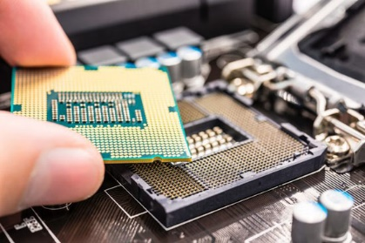

**CPU:** Este dispositivo tiene la tarea de interpretar y **ejecutar las instrucciones recibidas del sistema operativo,** además de administrar las peticiones realizadas por los usuarios a través de los programas.

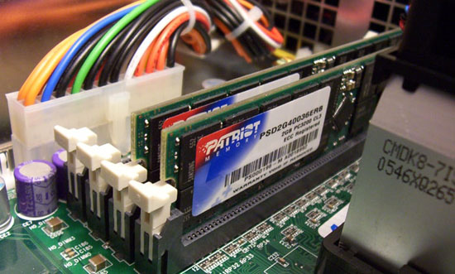

**Memoria RAM:** La **Memoria RAM o Memoria de Acceso Aleatorio**es donde la computadora almacena los programas, datos y resultados procesados por la CPU, lo que permite su rápida recuperación por parte del sistema, brindado así una mejor performance.

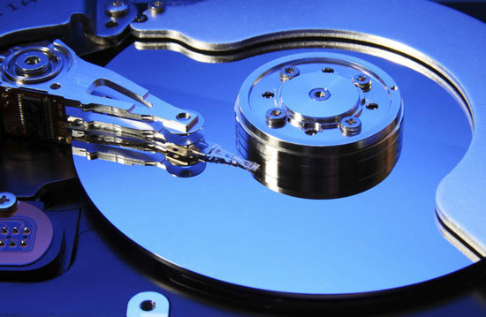

**Unidades de almacenamiento:** Son todos aquellos dispositivos destinados al almacenamiento de los datos del sistema o de usuario, es decir, el lugar físico en donde se ubica el sistema operativo, los programas y los documentos del usuario. Estos pueden ser discos rígidos, unidades de CD, DVD o Blu Ray, pendrives o discos externos extraíbles.

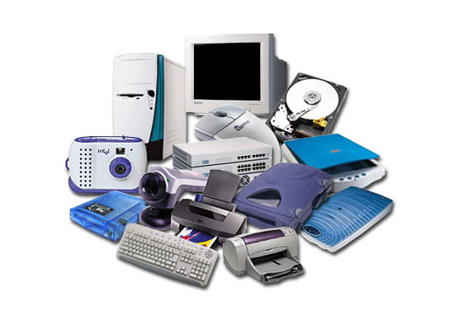**Dispositivos de Salida:** Son los dispositivos encargados de mostrarle al usuario los resultados de sus operaciones. Este grupo comprende monitores, impresoras y todo aquello que sirva al propósito de ofrecerle al usuario la posibilidad de ver el resultado de su trabajo.

**Dispositivos de Entrada:** Dispositivos que permiten el ingreso de información a la PC. Ejemplos de ello son los teclados, los mouses y otros dispositivos.

**Dispositivos mixtos:** Estos son componentes que entregan y reciben información, y en este grupo podemos mencionar placas de red, módems y puertos de comunicaciones, entre otros.

